Actividad 1: Análisis de accesibilidad
1-
https://github.com/Rodrigueeeeez11/TareaAccesibilidad
2-
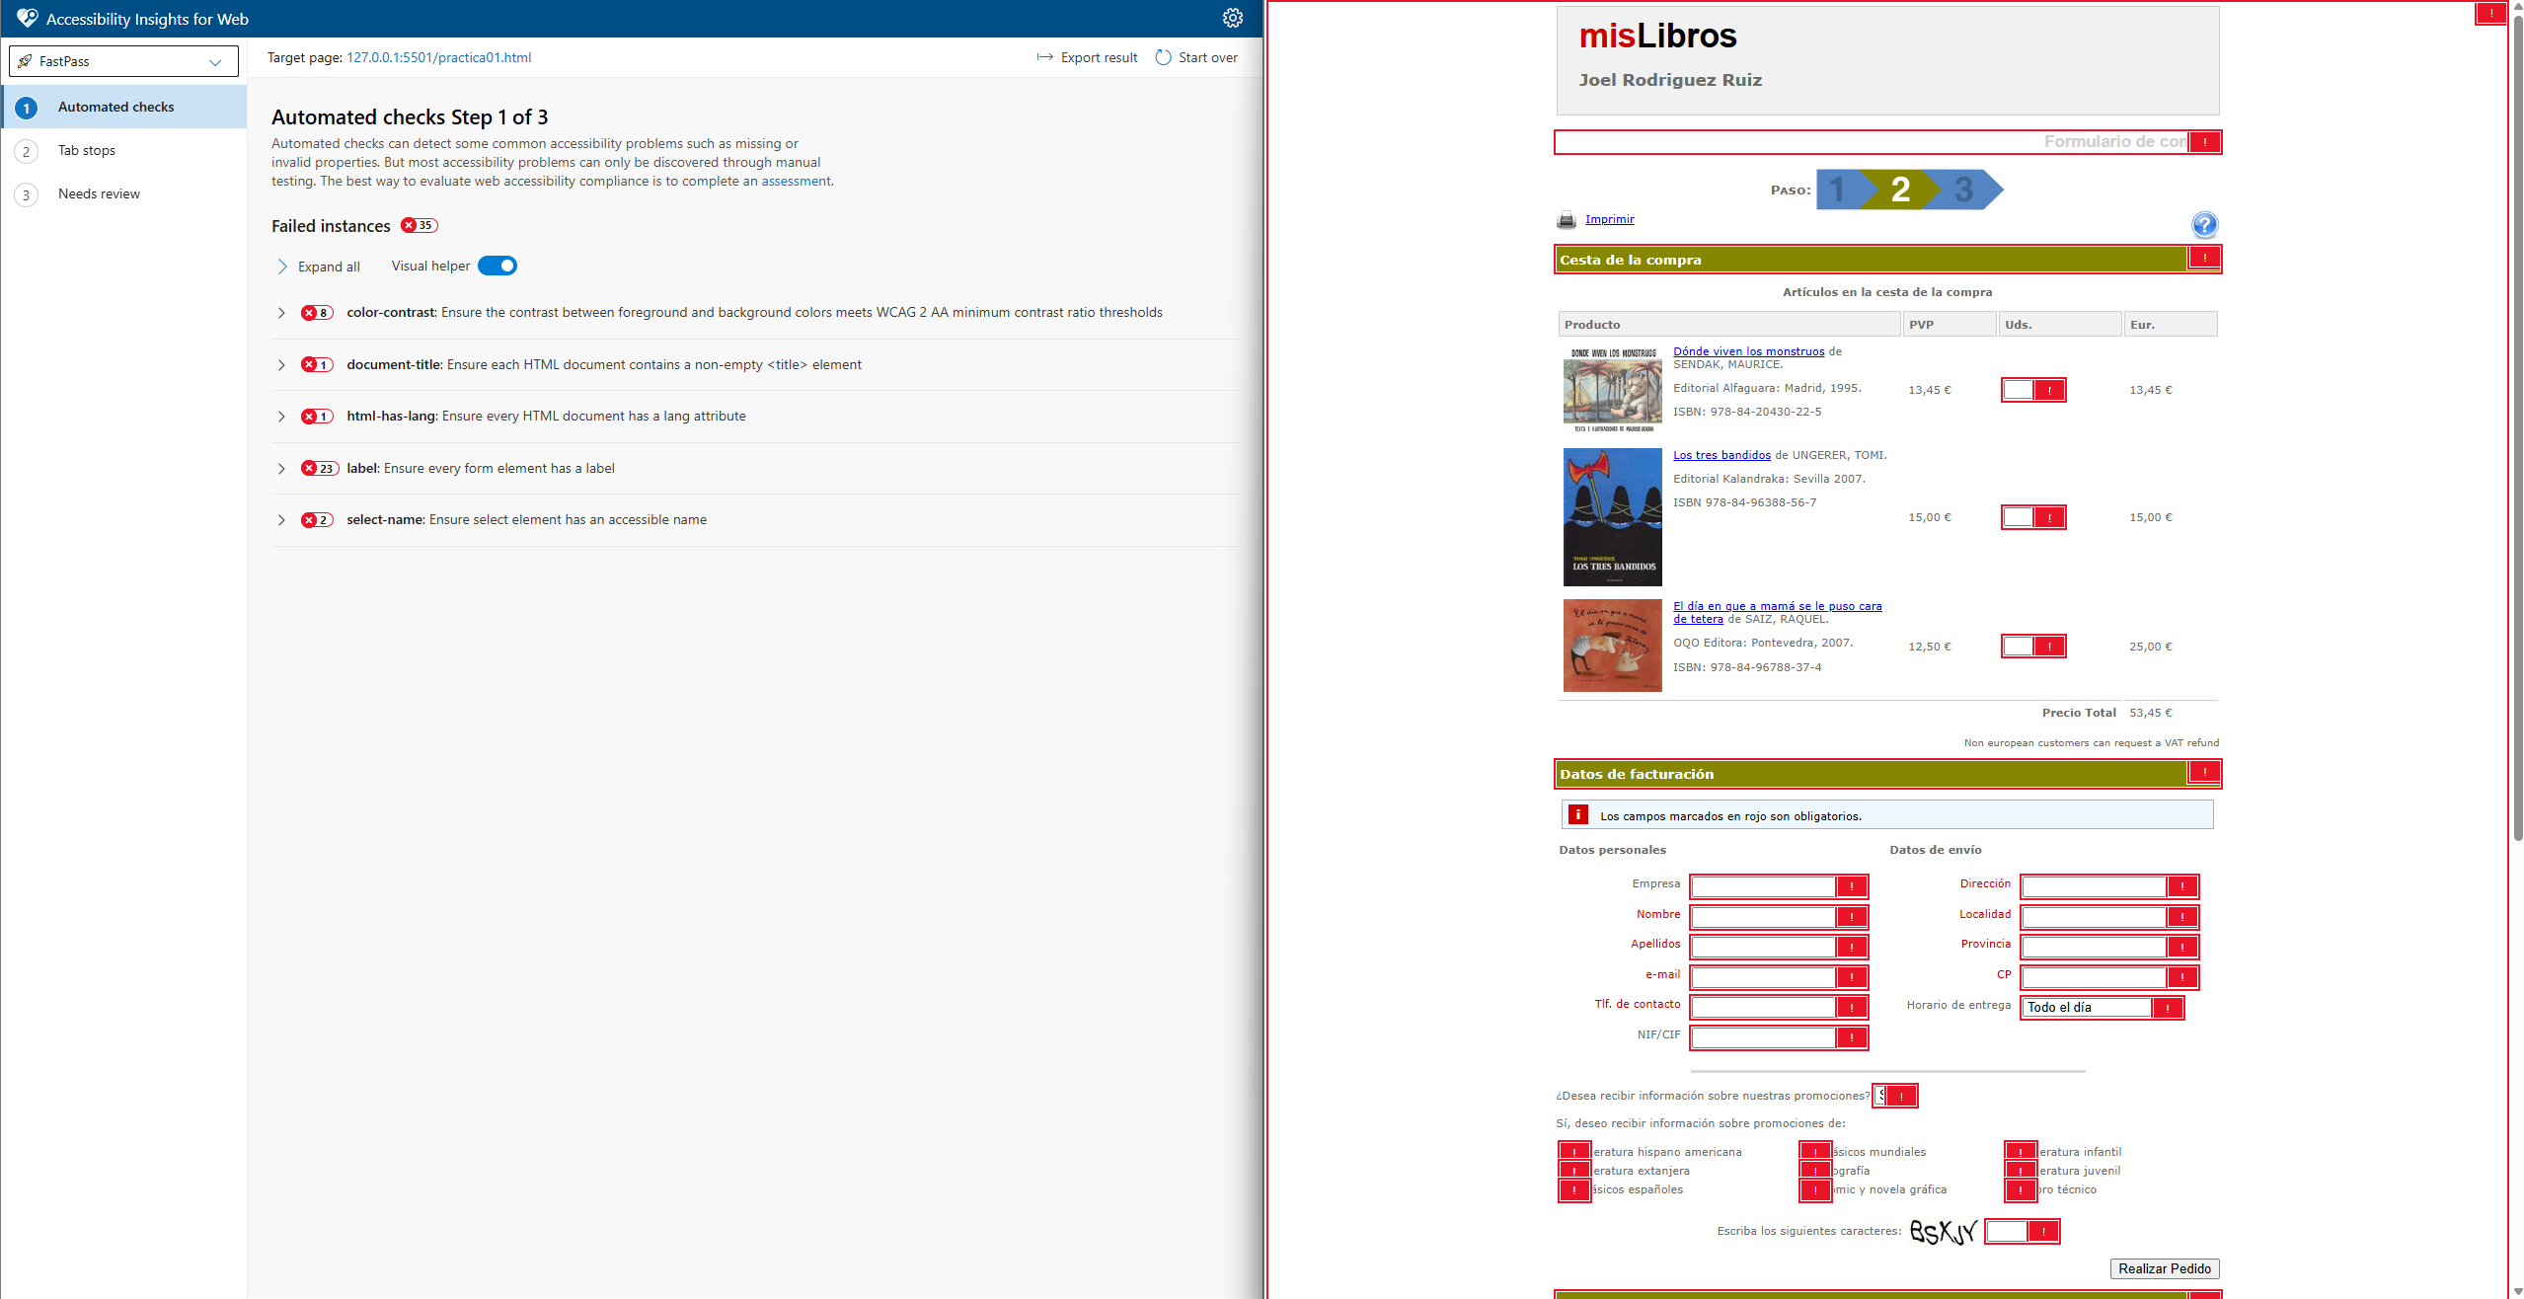
Errores con las extensiones WAVE y Accessibility Insights for Web

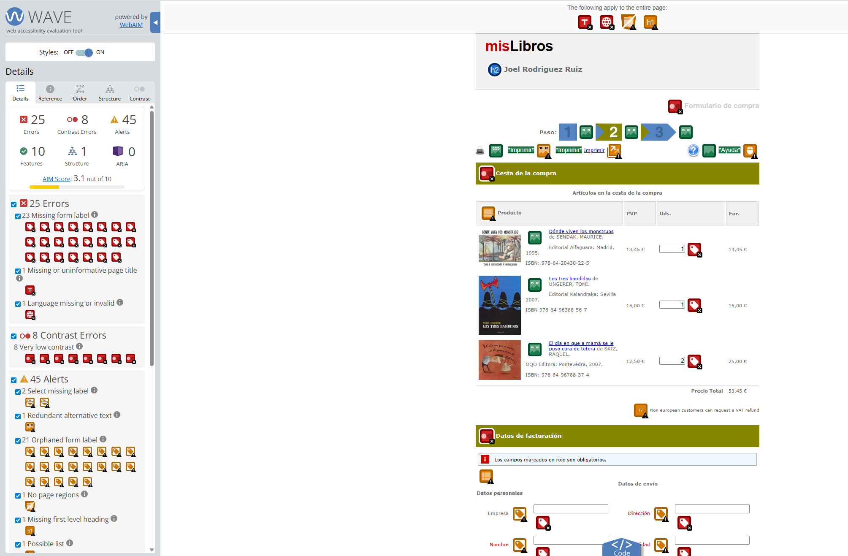

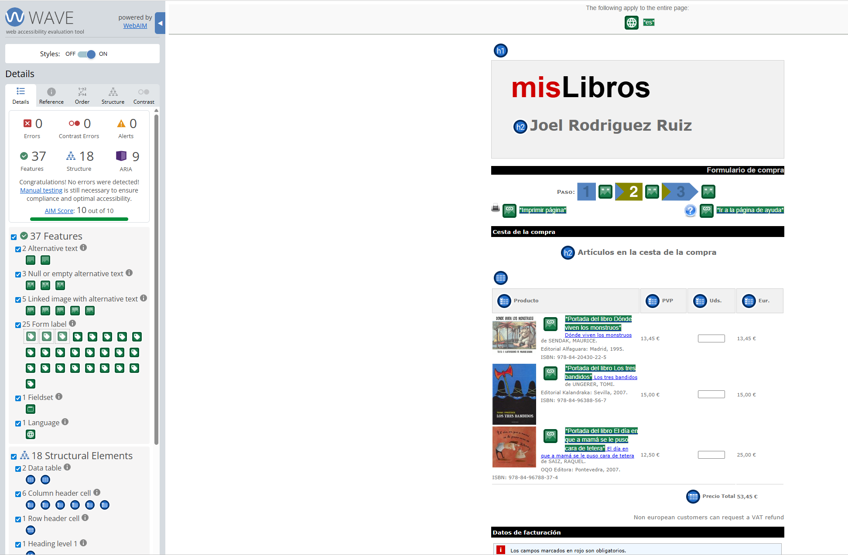
Página con los errores corregidos

Errores
Principio Clave | Directriz | Problema Encontrado | Solución
1: Perceptible | 1.4.3 | Contraste muy bajo entre los colores del texto y del fondo. | Aumente el contraste entre el color del primer plano (texto) y el color de fondo. El texto grande (más grande que 18 puntos o 14 puntos en negrita) no requiere tanto contraste como el texto más pequeño.
2: Operable | 2.4.2 | La página no tiene titulo. | Añadí un título breve y descriptivo a la página.
3: Comprensible | 3.1.1 | El idioma del documento no está identificado o el valor del atributo lang no es válido. | Identifique el idioma del documento utilizando el atributo <html lang> con un valor válido (por ejemplo, <html lang="en">). Asegúrese de que todos los valores del atributo lang sean válidos.
Missing form label | 1.1.1  1.3.1  2.4.6  3.3.2 | Un control de formulario no tiene una etiqueta correspondiente. | Si la etiqueta de texto de un control de formulario es visible, utilice el elemento <label> para asociarla con su control de formulario correspondiente. Si no hay ninguna etiqueta visible, proporcione una etiqueta asociada, añada un atributo de título descriptivo al control de formulario o haga referencia a la etiqueta o etiquetas utilizando aria-labelledby.

Alertas
Principio Clave | Directriz | Problema Encontrado | Solución
Select missing label | 1.3.1  2.4.6  3.3.2 | Un elemento select no tiene una etiqueta asociada. | Asegúrese de que la opción predeterminada del menú desplegable refleje el propósito del mismo. Si hay texto visible en la etiqueta, lo mejor es asociar este texto al menú desplegable.
Redundant alternative text | 1.1.1 | El texto alternativo de una imagen es el mismo que el texto cercano o adyacente. | Cambia el texto alternativo o el texto adyacente para eliminar la redundancia. En la mayoría de los casos, puedes darle a la imagen un texto alternativo vacío/nulo (alt=«») porque el contenido de la imagen ya se proporciona en el contexto a través del texto.
Orphaned form label | 1.1.1  1.3.1  2.4.6  3.3.2 | Hay una etiqueta de formulario, pero no está correctamente asociada a un control de formulario. | Asocia correctamente la etiqueta con su control de formulario correspondiente. Si no hay ningún control de formulario correspondiente, elimina la etiqueta.
No heading structure | 1.3.1  2.4.6 | La página no tiene encabezados. | Proporcioné una estructura de encabezados clara y coherente, generalmente un <h1> y subtítulos según corresponda.
No pages regions | 1.3.1  2.4.1 | No se encontraron regiones de página ni puntos de referencia ARIA. | Si la página tiene regiones visuales o áreas significativas, asegúrate de que las regiones estén definidas con elementos como header, nav, main, footer, etc.
Possible list | 1.3.1 | El texto está estructurado como una lista, pero carece de la semántica adecuada para una lista. | Si se presenta el contenido de una lista, utilice el marcado <ul> u <ol> para definir semánticamente la lista.
Redundant link | 2.4.4 | Los enlaces adyacentes llevan a la misma URL. | Si es posible, combine los enlaces redundantes en un solo enlace y elimine cualquier texto redundante o texto alternativo (por ejemplo, si la imagen y el nombre de un producto se encuentran en el mismo enlace, normalmente se puede asignar a la imagen alt="").
Device dependente event handler | 2.1.1 | Hay un controlador de eventos que puede no ser accesible. | Asegúrese de que las funciones y el contenido esenciales sean accesibles utilizando un controlador de eventos independiente del dispositivo (que responda tanto al teclado como al ratón) o utilizando un controlador de eventos dependiente del ratón y otro dependiente del teclado.
JavaScript jump menu | 2.1.1  3.2.2 | Es posible que haya un menú de salto JavaScript. | Si el controlador de eventos onchange activa una nueva página web, elimine el menú de salto JavaScript y permita al usuario cambiar el menú de selección, luego active un botón adyacente para activar la nueva página.
Very small text |  | El texto es muy pequeño | Aumenté el tamaño del texto para que sea más legible.
Justified text |  | El texto está totalmente justificado. | Elimine la justificación completa del texto.
Layout table | 1.3.1  1.3.2 | Hay una tabla de diseño. | En casi todos los casos, las tablas de diseño pueden sustituirse por otros elementos HTML y diseñarse con CSS para conseguir la presentación visual deseada. Si la tabla contiene datos tabulares, proporcione celdas de encabezado (<th>) adecuadas.

Actividad 2: La Declaración de Accesibilidad Responde a las siguientes cuestiones teóricas y prácticas:
- Definición: ¿Qué es exactamente una declaración de accesibilidad?
Es un documento público donde se informa de si una página web cumple con los requisitos de accesibilidad, qué partes no son accesibles y cómo pueden los usuarios comunicar problemas o pedir información accesible.
- Sujetos obligados: ¿Qué tipo de organizaciones están obligadas por ley a presentar esta declaración?
Están obligadas por ley: • Las administraciones públicas (Estado, comunidades autónomas y ayuntamientos). • Organismos y entidades públicas. • Webs y aplicaciones financiadas con dinero público.
- Marco legal: ¿En qué Real Decreto (RD) se recoge la normativa referente a la aplicación de la accesibilidad web en España?
En el Real Decreto 1112/2018, de 7 de septiembre, sobre accesibilidad de los sitios web y aplicaciones móviles del sector público.
- Investigación práctica:
o Localiza tres sitios web de organizaciones públicas que incluyan esta declaración. o Pega aquí la URL directa a la declaración de cada una. o Analiza y resume: ¿Qué puntos o apartados tienen en común las tres declaraciones
- Agencia Tributaria
https://sede.agenciatributaria.gob.es/Sede/condiciones-uso-sede-electronica/accesibilidad/declaracion-accesibilidad.html
- Comisión Nacional de los Mercados y la Competencia (CNMC)
https://sede.cnmc.gob.es/accesibilidad
- Ministerio del Interior – CNPIC
https://cnpic.interior.gob.es/es/footer-links/declaracion-de-accesibilidad/ Puntos en común de las tres declaraciones Las tres incluyen: • Referencia al Real Decreto 1112/2018. • Indicación del nivel de accesibilidad de la web. • Lista de contenidos no accesibles. • Fecha de revisión de la declaración. • Un contacto para comunicar problemas de accesibilidad.
Declaración de Accesibilidad

